Příloha 1





ROVS-Rožnovský vzdělávací servis s.r.o., Manicky 163/7, Žabovřesky, 616 00 Brno
Držitel akreditace pro provádění zkoušek fyzických osob z odborné způsobilosti k zajišťování úkolů v prevenci rizik
v oblasti bezpečnosti a ochrany zdraví při práci podle ustanovení § 20 odst. 1 zákona č. 309/2006 Sb., ve znění
pozdějších předpisů a podle rozhodnutí Ministerstva práce a sociálních věcí čj.: 2007/4317-54 ze dne 5. 3. 2007
a rozhodnutí o prodloužení akreditace čj.: 2009/95012-43 ze dne 30. 12. 2009

ROVS
ROŽNOVSKÝ VZDĚLÁVACÍ SERVIS
vydává

OSVĚDČENÍ
o získání odborné způsobilosti k zajišťování úkolů v prevenci rizik v oblasti
bezpečnosti a ochrany zdraví při práci
číslo osvědčení: ROVS/5561/PREV/2018

Robert Bakala
úspěšně vykonal dne 19. 9. 2018 v Brně periodickou zkoušku z odborné způsobilosti k zajišťování úkolů v prevenci rizik v oblasti bezpečnosti a ochrany zdraví při práci před odbornou zkušební komisí jmenovanou držitelem akreditace ROVS - Rožnovský vzdělávací servis s.r.o. Máničky 163/7, Žabovřesky, 616 00 Brno.
Toto osvědčení je dokladem o úspěšném vykonání periodické zkoušky z této odborné způsobilosti podle ustanovení § 10 odst. 1 písm. c) zákona č. 309/2006 Sb., kterým se upravují další požadavky bezpečnosti a ochrany zdraví při práci v pracovněprávních vztazích a o zajištění bezpečnosti a ochrany zdraví při činnosti nebo poskytování služeb mimo pracovněprávní vztahy, ve znění pozdějších předpisů (dále jen „zákon“) a podle ustanovení § 8 odst. 1 a odst. 2 nařízení vlády č. 592/2006 Sb., o podmínkách akreditace a provádění zkoušek z odborné způsobilosti, ve znění pozdějších předpisů. Osvědčení o úspěšně vykonané periodické zkoušce má podle ustanovení § 10 odst. 3 zákona platnost 5 let ode dne jejího vykonání.
Zkouška z odborné způsobilosti se skládá opakovaně každých 5 let.
Brno, 19. 9. 2018


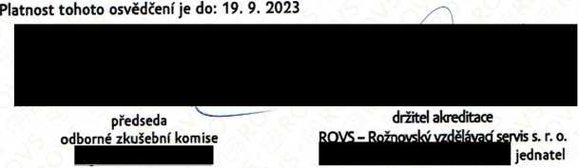

Příloha 2

. , Z-398/96
Jíslo v katalogu:

OSVĚDČENI
o odborné způsobilosti dle § 11 zákona České národní rady č. 133/1985 Sb.,
o požární ochraně, ve znění pozdějších předpisů
, „„ , Robert B A K A L A
Jméno, příjmem:
Rodné číslo:
5. srpna 1996
V Praze dne
